Učenke in učenci ste bili v prejšnjih urah ustvarjalni, domiselni in ste izdelali časovno premico s pregledom literarnih obdobij (slovenska in svetovna književnost). Na ta način ste ponovili tudi poznavanje obdobja moderne, s katerim ste se že srečali tudi v sklopu 1. domačega branja.
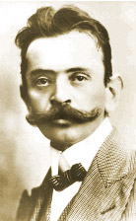

Navodila za delo na daljavo (2 šolski uri)

- V nadaljevanju klikni na povezavo https://eucbeniki.sio.si/slo9/2394/index.html in odgovori na vprašanja.
- S prijavo v iRokus boš v berilu Novi svet iz besed 9 (str. 124) poslušal besedilo Bobi (Ivan Cankar) in mu sledil s tihim branjem.
- Pred poslušanjem/tihim branjem preberi zapis o nastanku zgodbe v rubriki Misel, anekdota, na str. 127 in zapis na str. 125 v oranžnem okvirčku.

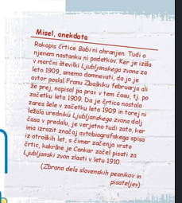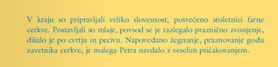

- Ob poslušanju bodi pozoren na menjavo razpoloženj književnih oseb v zgodbi.
- Po poslušanju/tihem branju razmisli o občutkih, o katerih si slišal v besedilu ter o lastnih občutkih krivde, ki si jo morebiti že kdaj občutil/storil.
- Poglej razlago besed v rubriki Stvarna pojasnila.

- V zvezek zapiši avtorja in naslov: Ivan Cankar: Bobi
- V nadaljevanju rešuj naloge na učnem listu (lahko ga natisneš in zalepiš v zvezek).
Želim vam veliko uspehov pri reševanju in spoznavanju besedila.
Za vsa morebitna vprašanja glede nalog in vsebine sem vam na voljo v spletni učilnici ali na e-naslovu.
učiteljica Martina

Učni list za razumevanje in analizo črtice
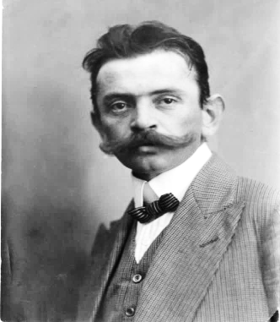
Ivan Cankar: BOBI
- V treh povedih obnovi zgodbo. Povej:
- kam in s kakšnimi pričakovanji se je Peter odpravil v nedeljo dopoldne;
- ali so se njegova pričakovanja izpolnila (utemelji);
- kako so se v Petru menjavala razpoloženja.
________________________________________________________________________________________________________________________________________________________________________________________________________________________________________________________________________________________________________________________________________
- Cankar je v črtici opisal svet bogatih in svet revnih. Katerega predstavi negativno in s katerim vsaj delno sočustvuje? Utemelji svoje razmišljanje.
________________________________________________________________________________________________________________________________________________________________________________________________________________________________________________________________________________________________________________________________________
- Opiši notranjo zgradbo črtice tako, da vsakemu elementu v drugem stolpcu z obkrožanjem izbereš pravilne rešitve, v tretji stolpec pa izpišeš primer iz besedila, ki potrjuje tvoje izbiro v drugem stolpcu. Prva vrstica je rešena za zgled.

ELEMENT NOTRANJE ZGRADBE | ELEMENT V BESEDILU | PRIMER IZ BESEDILA
Čas dogajanja | a) novo leto  b) cerkveni praznik  c) torek zvečer | Od fare je še potrkavalo …/ cerkev je bila že natlačena.
Kraj dogajanja | a) Petrov dom  b) Mihčetov dom  c) Ljubljana  č) gozd  d) senožet  e) cerkev
Pripovedovalec | a) Peter  b) Mihče  c) tretjeosebni
Glavna oseba | a) Peter b) Francka c) njegov oče č) njegova mati d) Mihče

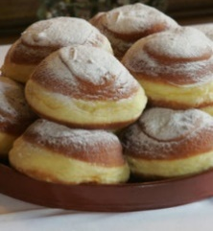
- Obkroži napačne trditve. Peter:
- svojih domačih ne želi obremenjevati, zato jim svoje ponižanje zamolči,
- je zelo osamljen otrok.
- se smili samemu sebi in čaka, da bodo drugi vse naredili zanj.
č) se želi maščevati tistim, ki mu delajo krivice.

- Kakšen se ti zdi Peter po značaju? Iz besedila izpiši del, v katerem izveš največ o Petrovem značaju. Primerjaj Petrov značaj z Mihčevim.
_____________________________________________________________________________________________________________________________________________________________________________________________________________________________________________________________________________________________________________________________________________
- Cankar v besedilu izpostavi kontrast/nasprotje med zunanjim dogajanjem in notranjim dogajanjem v Petrovem srcu, njegovi notranjosti. Razloži to nasprotje.
____________________________________________________________________________________________________________________________________________________________________________________________________________________________________________________________________________________________________________________________________________________________________________________________________________________________________________________________
- V besedilu je uporabljen NOTRANJI MONOLOG – oseba ne govori na glas, ampak pisatelj zapiše tisto, o čemer oseba razmišlja oz. si govori sama pri sebi. Poišči dva primera notranjega monologa, izpiši ju. Pojasni, kako označujejo Petrovo razpoloženje.

______________________________________________________________________________________________________________________________________________________________________________________________________________________________
______________________________________________________________________________________________________________________________________________________________________________________________________________________________

- Če storimo komu krivico ali koga prizadenemo, nas preveva neprijetno čustvo. Kako to čustvo imenujemo? Napiši ime čustva oz. občutja.___________________________________________________

- Predstavljaj si, da si Peter. Kaj bi naredil? Bi pobral bob ali ne? Pojasni.
Tvoj odgovor oz. razmišljanje lahko deliš tudi s sošolci v spletni učilnici. Kako oni razmišljajo?
_____________________________________________________________________________________________________________________________________________________________________________________________________________________________________________________________________________________________________________________________________________
- Kako bi oblikoval sporočilo zgodbe?
_______________________________________________________________________________________________________
- Cankarjevo besedilo Bobi je črtica. Preberi značilnosti literarne vrste in reši nalogo.
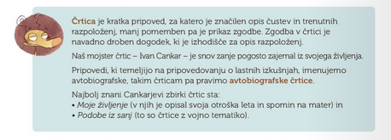
Na podlagi predznanja pojasni, zakaj je črtica Bobi socialna črtica.
______________________________________________________________________________________________________________________________________________________________________________________________________________________________
- Poimenuj slogovna sredstva v izpisanih citatih Cankarjeve črtice.
Poimenovanje slogovnega sredstva | Zapis iz črtice
 | Ves zrak, od neba do zemlje, je bil kakor ena sama, vse sladkosti oznanjujoča pesem.
 | Šel je v cerkev s tako lahkimi koraki, kakor da bi ne nosil nerodnih čevljev. Vse je bilo lepše in bolj nedeljsko kot kaj poprej – nebo, visoko razpeto, s tenkimi belimi oblaki kakor z jablanovim cvetjem posuto; ljudje glasni in veseli, praznično oblečeni, sami svatje; in vriskajoče petje zvonov.
 | Ko je ugledal hišo, belo in visoko, je postal ter pomislil. Hiša se mu je zdela nenadoma vsa gosposka, tuja, kakor izprašujoča: »Kaj pa bi ti v paradižu, berač, sin beračev?«
 | Šel je na vrt; pa tudi vrt, znanec in tovariš njegov, se mu je zdel ves mrk in neprijazen; temno je gledalo drevje nanj in ga pozdravljalo. »Kaj pa ti, berač, sin beračev, na tem gosposkem vrtu?«
Nič ni bil lačen, še do rumenih bobov mu je bilo komaj. Srce pa mu je bilo težko, tiščalo ga je k tlom. Spomnil se je Francke, male Francke, ki je šele dobro izpregovorila.
»Ne jej preveč, Peter, ne jej preveč, da bo kaj ostalo!«
Spomnil se je matere.
»Vzemi robec, Peter, da boš zavil!«

- Izbiraš lahko med dvema nalogama. Zapis tvori v zvezek in ga kot dokaz o učenju posreduj na moj e-naslov (rok za oddajo je 27. 3. 2020).
- Predstavljaj si, da si Petrov prijatelj. Napiši pismo Mihčetu in mu v njem povej svoje mnenje o dogodku na pojedini. Upoštevaj značilnosti besedilne vrste.

- Svoje znanje o prebranem predstavi v besedilu, ki ga boš tvoril, v njem piši o: obdobju, v katerem je delo nastalo (moderna), vrsti in zgradbi besedila, temi, sporočilu, motivih, primerjavi glavnih književnih junakov, predstavi Cankarjev slog (jezik) in njegov komentar v razdelku Dejavnosti po branju, 4. vprašanje, zadnja alineja (»Razočaranje otroka pa je prvotno besedilo vsega življenja; …).

